ТЕПЛОПЕРЕДАЧА (или теплообмен)
- один из способов изменения внутренней энергии тела (или системы тел), при этом внутренняя энергия одного тела переходит во внутреннюю энергию другого тела без совершения механической работы.
Существует 3 вида теплопередачи:
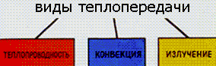
Теплота способна переходить только от тела с более высокой температурой к телу менее нагретому. Теплообмен всегда протекает так, что убыль внутренней энергии одних тел всегда сопровождается таким же приращением внутренней энергии других тел, участвующих в теплообмене.
Это является частным случаем закона сохранения энергии.

ТЕПЛОПРОВОДНОСТЬ
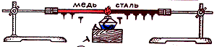
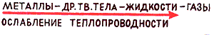
- перенос энергии от более нагретых участков тела к менее нагретым за счет теплового движения и взаимодействия микрочастиц (атомов, молекул, ионов и т.п.), который приводит к выравниванию температуры тела.
Не сопровождается переносом вещества!
Этот вид передачи внутренней энергии характерен как для твердых веществ, так и для жидкостей и газов.
Теплопроводность различных веществ разная.
Металлы обладают самой высокой теплопроводностью, причем у разных металлов теплопроводность отличается.
Жидкости обладают меньшей теплопроводностью, чем твердые тела, а газы меньшей, чем жидкости.
КОНВЕКЦИЯ
- это перенос энергии струями жидкости или газа.
При конвекции происходит перенос вещества в пространстве.
Конвекция невозможна в твёрдых телах.Интенсивность конвекции зависит от разности температур слоев жидкости или газа и агрегатного состояния вещества.
Конвекция может быть двух видов:
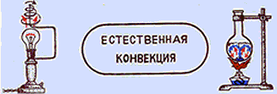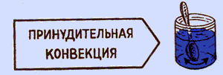
ИЗЛУЧЕНИЕ
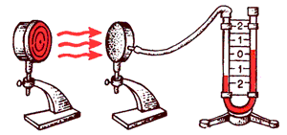
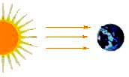
Излучение - это перенос энергии путем испускания электромагнитных волн.
Это могут быть солнечные лучи, а также лучи, испускаемые нагретыми телами, находящимися вокруг нас.
Эти лучи называют тепловым излучением.
Все окружающие нас предметы излучают тепло в той или иной мере.
Тепловое (инфракрасное ) излучение не воспринимается глазом.
При повышении температуры тела тепловое излучение увеличивается, т.е. чем выше температура тела, тем интенсивнее тепловое излучение.
Теплопередача способом излучения возможна в любом веществе и в вакууме.
Все тела излучают энергию и остывают.
Тела способны не только излучать, но и поглощать тепловое излучение, при этом они нагреваются. Темные тела лучше поглощают излучение, чем светлые (или имеющие зеркальную, полированную поверхность), и лучше излучают.

